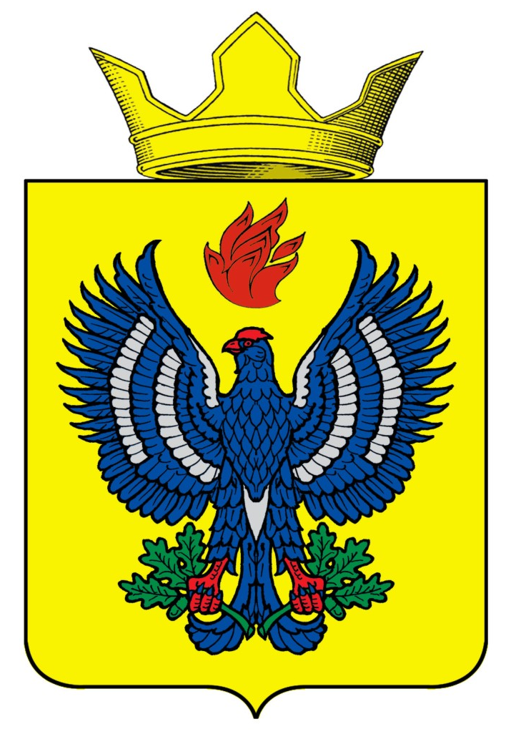
РАСПОРЯЖЕНИЕ
ГЛАВЫ ТЕТЕРЕВЯТСКОГО СЕЛЬСКОГО ПОСЕЛЕНИЯ
ЖИРНОВСКОГО МУНИЦИПАЛЬНОГО РАЙОНА
ВОЛГОГРАДСКОЙ ОБЛАСТИ

от 13.01.2020 г. № 3 -Р

О расформировании антитеррористической комиссии.

На основании решения председателя антитеррористической комиссии в Волгоградской области от 29.11.2019 №1» Об организации деятельности антитеррористической комиссии муниципальных районов и городских округов Волгоградской области»,
ПОСТАНОВЛЯЮ:
1.Расформировать антитеррористическую комиссию Тетеревятского сельского поселения
2. Распоряжения главы Тетеревятского сельского поселения от 21.06.2019 г. № 5-Р «О создании антитеррористической комиссии на территории Тетеревятского сельского поселения, об утверждении состава, положения, регламента антитеррористической комиссии считать утратившим силу.
3. Настоящее постановление вступает в силу с момента его подписания.
4.Контроль за исполнением настоящего постановления оставляю за собой

Глава Тетеревятского сельского поселения В. В. Быков

